МРНТИ: 517.97;

ТРИГОНОМЕТРИЯЛЫҚ ТЕҢСІЗДІКТЕРДІ ШЕШУ ТӘСІЛДЕРІ
Д.М. Мақсатова^{1*} , О.М. Жолымбаев²
«Шәкәрім университеті» КеАҚ, Семей қ., Қазақстан
dildamaksatova@gmail.com

Аңдатпа. Бұл мақалада тригонометриялық теңсіздіктерді шешудің тиімді тәсілдері мен олардың практикалық қолдану жолдары қарастырылған. Оқушылардың жиі жіберетін қателерін талдай отырып, сол қателердің алдын алу жолдары ұсыылды. Мақалада графиктік әдіс, бірлік шеңбер әдісі және дайын формулалар арқылы шешу тәсілдері түсіндіріліп, әрқайсысына нақты мысалдар келтірілген. Сонымен қатар, әр әдістің артықшылықтары мен шектеулері салыстырылып, қай жағдайда қай тәсілді қолдану тиімді екендігі көрсетілген. Зерттеу нәтижесінде тригонометриялық теңсіздіктерді шешудің ең қолайлы жолдары айқындалды. Бұл материал оқушылардың логикалық ойлауын, талдау және салыстыру қабілеттерін дамытуға, сондай-ақ есеп шығару мәдениетін қалыптастыруға бағытталған.
Кілт сөздер: тригонометрия, тригонометриялық теңсіздік, графиктік әдіс, бірлік шеңбер, қосымша бұрыш, көбейткіштерге жіктеу
Кіріспе
Мектеп оқушылары үшін "тригонометрия" тарауына есептер шығару оңайға соға бермейді. Оның ішінде тригонометриялық теңсіздіктерді шешу барысында көптеген қиындықтарға кезігеді, қателіктерге жол береді: теңсіздікті қарапайым алгебралық теңсіздік сияқты шешіп, оның тригонометриялық ерекшеліктері және периодтылығын ескермейді, бірлік шеңбер немесе графиктің көмегімен елестете отырып шешуде қиналады. Себебі бұндайесептерді шешуде тек дайын формулаларды жатқа білу жеткіліксіз.
Тригонометриялық теңсіздіктерді шеше алу үшін тригонометриялық функциялардың графиктерін визуалды және логикалық тұрғыдан түсіну, олардың анықталу облыстары мен мәндер жиынына, таңба тұрақтылық аралықтарына мән беру, периодын және бірлік шеңберменбайланысын білу қажет. Тек сонда ғана теңсіздіктердің шешімін жүйелі түрде беруге болады.
Тригонометриялық функциялардың графиктері мен қасиеттеріне сүйене білетін оқушыға дайын формулаларды жаттаудың қажеттілігі аз. Сол үшін тригонометриялық теңсіздіктерді шешудің бірнеше тәсілін қарастырып, ең тиімдісін таңдауды үйрену қажет. Мысалы: тригонометриялық түрлендірулер жасау, көбейткіштерге жіктеу, айнымалыны ауыстыру, жаңа айнымалы енгізу және т.б. Қандай тәсіл болмасын есептің берілгенін қарапайым, тек бір функцияға қатысты теңсіздікке келтірген жөн. Ал қарапайым тригонометриялық теңсіздікті аналитикалық тәсіл, бірлік шеңбер және графиктік тәсілдермен шешеміз. Бұл тәсілдердің қолданысын есеп шығару барысында қарастырайық.
Негізгі бөлім
Есеп 1 (3.69)
[2]
$$\sin{x}>\cos{x}$$
Бұл түрдегі теңсіздікті шешу үшін көп жағдайда теңсіздіктің екі жағын да $\cos{x} немесе \sin{x}$-ке бөліп, $\tan{x}>1 немесе \cot{x}>1$ теңсіздігін шешу жеткілікті деп санайды. Бірақ теңсіздіктің екі жағын да бір өрнекке бөлгенде оның таңбасын ескеру керек. Яғни, $\cos{x}>0$, $\cos{x}<0$ болатын жағдайларды қарастыруды елемеуге болмайды. Теңсіздіктің екі жағын да $\cos{x}>0$ және $\cos{x}<0$ өрнегіне бөлсек екі түрлі теңсіздіктер жүйесін аламыз:
- $\tan{x}>1; \cos{x}>0$
- $\tan{x}<1; \cos{x}<0$
Екі түрлі теңсіздіктер жүйесін шешу және олардың мәндерін біріктіру/қиылыстыру есептің шешу жолын күрделендіреді. Сондықтан бұндай түрдегі теңсіздіктерді шешуде қосымша бұрыш енгізу әдісін қолданған тиімдірек. Алдымен теңсіздіктің оң жағындағы мүшелерін сол жаққа көшіріп жазамыз.
$$\sin{x}-\cos{x}>0$$
Теңсіздіктің сол жағын ықшамдау қажет. Яғни, $a\sin{x}±b\sin{x}>0$ түріндегі теңсіздіктен $R\sin\left(x±φ\right)>0$ түріндегі қарапайым теңсіздікті алу қажет. Ол үшін теңсіздіктің екі жағын да $R=\sqrt{a^{2}+b^{2}}$ өрнегіне бөлеміз. Мұндағы a, b - коэффициенттер.
$$R=\sqrt{1^{2}+1^{2}}=\sqrt{2}$$
$$\frac{1}{\sqrt{2}}\sin{x}-\frac{1}{\sqrt{2}}\cos{x}>0$$
$\sin{\frac{π}{4}}=\frac{\sqrt{2}}{2}$ және $\cos{\frac{π}{4}}=\frac{\sqrt{2}}{2}$ теңдіктерін қолданамыз.
Сонда:
$$\cos{\frac{π}{4}}\sin{x}-\sin{\frac{π}{4}}\cos{x}>0$$
Сол жақтағы өрнек $sinxcos\frac{π}{4}-cosxsin\frac{π}{4}=\sin\left(x-\frac{π}{4}\right)$ формуласын береді. Бұдан:
$$\sin\left(x-\frac{π}{4}\right)>0$$
Бұндай қарапайым теңсіздікті шешудің бірнеше әдісі бар.
1. Дайын формуланы қолдану:
$x-\frac{π}{4}=α$ деп алып $\sin{a}>0$ теңсіздігін шешеміз.
$$α∈\left(\arcsin{0}+2πn; π-\arcsin{0}\right) n∈Z$$
$$α∈\left(2πn; π+2πn\right) n∈Z$$
$a$-ның орынына бастапқы мәнді орналастырамыз:
$$x-\frac{π}{4}∈\left(2πn; π+2πn\right) n∈Z$$
$$x∈\left(\frac{π}{4}+2πn; \frac{5π}{4}+2πn\right) n∈Z$$
Бірден қорытылып берілген формулаларды жаттауға қарағанда оқушыға өзінің түсініп дәлелдегені тиімді.
2. Тригонометриялық шеңбер көмегімен теңсіздікті шешу әдісі.
Бірлік шеңбер сызып (Сызба 1.1), шеңбердің бойынан функция 0-ге тең болатын нүктелерді белгілейміз. $\sin{x}$ функциясы Оу осімен анықталғандықтан, у=0 (Ох осі) түзуінің бойындағы нүктелерді аламыз. $\sin{x}>0$ болғандықтан у>0 болатын аралық алынады. Бірлік шеңбер бойымен осы аралықта сағат тіліне қарсы бағытта қозғаламыз. $\left(0; π\right)$ аралығы біздің теңсіздікті қанағаттандыратын мәндерге сәйкес келеді. Аргумент $x-\frac{π}{4}$-ке тең екендігін ескереміз.
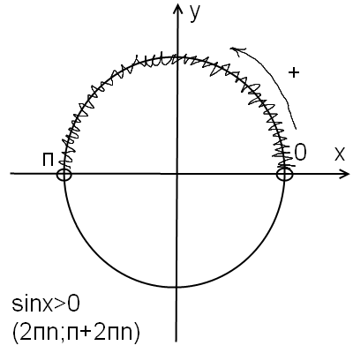
Сызба 1.1 - $sinx>0$ теңсіздігінің бірлік шеңберде кескінделуі.
$$0+2πn<x-\frac{π}{4}< π+2πn; n∈Z$$
$$\frac{π}{4}+2πn<x< \frac{5π}{4}+2πn; n∈Z$$
3. Графиктік әдіс.
$y=\sin{x}$ функциясының графигін сызамыз (Cызба 1.2). Графиктегі функцияның таңбатұрақтылық аралығына мән береміз. Яғни, у>0 аралық бізге қажетті аралық болып табылады. Бұл аралықтар периодды түрде қайталанғандықтан жауабын периодпен береміз.
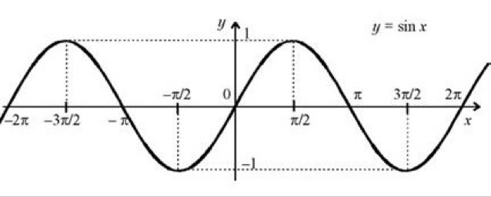
Сызба 1.2 - $y=sinx$ функциясының графигі.
Графиктен $x∈\left(πn;π+2πn\right) n∈Z$ аралықтарында функция оң мән қабылдайтынын көреміз. Жалпы шешімді графикке сүйеніп беруге болады. $x$ айнымалысының орынына $x-\frac{π}{4}$ айнымалысын қоямыз.
$0+2πn<x-\frac{π}{4}<π+2πn; n∈Z$
х тиісті болатын аралықты анықтаймыз:
$$\frac{π}{4}+2πn<x< \frac{5π}{4}+2πn; n∈Z$$
Біз бірден $y=\sin\left(x-\frac{π}{4}\right)$ функциясының графигін сызып, оның таңбатұрақтылық аралығын табуымызға да болады. Яғни, $y=\sin{x}$ функциясының графигін Ох осімен бірлікке оңға көшіріп, жаңа графикті сызамыз. Онда есептің жауабын тек графикке қарап жаза аламыз. Бұл нұсқа да басқа тәсілдерден алынған жауаптармен сәйкес келеді.
Есеп 2 (9.287-есеп)
[3]
$$2 \sin^{2}x-sinx+sin3x<1$$
Бұл теңсіздікті шешу үшін оны қарапайын түрге келтіру керек, яғни қарапайым көбейткіштерге жіктейік. Алдымен аргументтерін білкелкі етіп алайық.
$$sin3x=-4 \sin^{3}x+3 sinx$$
Бұдан:
$$2 \sin^{2}x-sinx-4 \sin^{3}x+3 sinx<1$$
$$-4 \sin^{3}x+2 \sin^{2} x+2 sin⁡x-1<0$$
$\sin{x}=t$ . алмастыруын қолданамыз. Мұндағы $t∈\left[-1; 1\right]$
$$-4t^{3}+2t^{2}+2t-1<0$$
$$4t^{3}-2t^{2}-2t+1>0$$
Теңсіздік белгісінің сол жағында t-ға қатысты 3-дәрежелі көпмүше. Оны көбейткіштерге жіктейміз.
$$2t^{2}\left(2t-1\right)-\left(2t-1\right)>0$$
$$\left(2t-1\right)\left(2t^{2}-1\right)>0$$
Теңсіздікті интервалдар әдісімен шешеміз. Сол жақтағы өрнекті нөлге айналдыратын мәндерді табамыз:
$$\left(2t-1\right)\left(2t^{2}-1\right)=0$$
$$\left(2t-1\right)\left(\sqrt{2}t-1\right)\left(\sqrt{2}t+1\right)=0$$
$$2t-1=0; \sqrt{2}t-1=0; \sqrt{2}t+1=0$$
$$t=\frac{1}{2}∈\left[-1; 1\right]; t=\frac{\sqrt{2}}{2}∈\left[-1; 1\right]; t=-\frac{\sqrt{2}}{2}∈\left[-1; 1\right]$$
Алынған мәндерді $\left[-1; 1\right]$ кесіндісінде (Сызба 2.1) белгілеп, аралықтарға бөлеміз. Аралықтардың таңбаларын анықтаймыз:
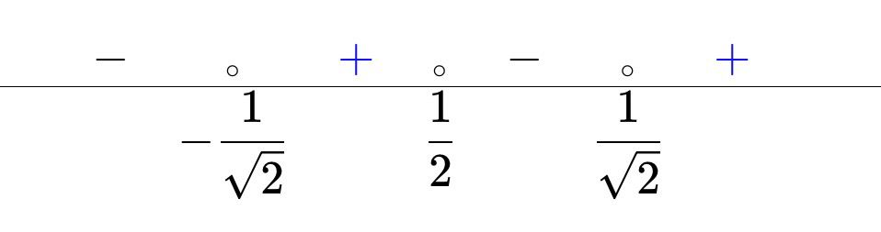
Сызба 2.1 - [$-1;1]$ кесіндісіндегі таңбатұрақтылық аралықтары.
Бізге оң аралықтар қажет: $t∈\left(-\frac{\sqrt{2}}{2}; \frac{1}{2}\right)∪\left(\frac{\sqrt{2}}{2}; 1\right)$
t-ның орынына бастапқы мәнді (sin x) қоямыз.
$-\frac{\sqrt{2}}{2}<\sin{x}<\frac{1}{2} ∪ \sin{x}>\frac{\sqrt{2}}{2}$
$\sin{x}≻-\frac{\sqrt{2}}{2}∩ \sin{x}<\frac{1}{2}$ теңсіздіктер жұбын шешу үшін бірлік шеңберлер әдісін қолданамыз.
1. $\sin{x}> -\frac{\sqrt{2}}{2}$
Координаталық жазықтық бойында $y=\sin{x}$ функциясы Оу осімен анықталғандықтан $y=-\frac{\sqrt{2}}{2}$ түзуін сызамыз. Түзудің бірлік шеңбермен қиылысу нүктелерін белгілейміз (Сызба 2.2). Теңсіздіктің таңбасы “>” болғандықтан түзудің жоғарғы бөлігі теңсіздіктің жауабы болады. Бұл $\arcsin{a}<x<π-\arcsin{a}$ аралығын көрсетеді. $y=\sin{x}$ функциясының периоды $2π$ екенін ескереміз.
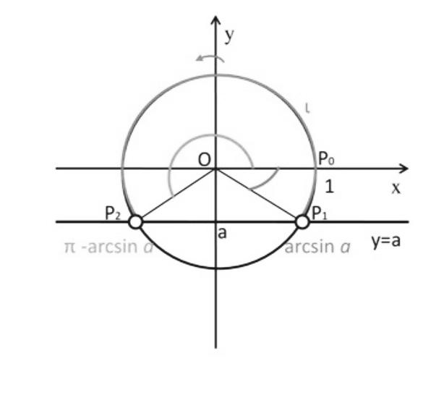
Сызба 2.2 - $\sin{x}> -\frac{\sqrt{2}}{2}$ теңсіздігінің бірлік шеңбердегі кескіні.
$$\arcsin\left(-\frac{\sqrt{2}}{2}\right)+2πn<x<π-\arcsin\left(-\frac{\sqrt{2}}{2}\right)+2πn; n∈Z$$
$$-\frac{π}{4}+2πn<x<π+\frac{π}{4}+2πn; n∈Z$$
$$-\frac{π}{4}+2πn<x<\frac{5π}{4}+2πn; n∈Z$$
2. $\sin{x}<\frac{1}{2}$
Бұл теңсіздікті шешу үшін де дәл алдыңғы амалдарды қайталаймыз (Сызба 2.3). Таңба “<” болғандықтан $y=\frac{1}{2}$ түзуінің төменгі жағын қарастырамыз. Бізге $-π-\arcsin{a}<x<\arcsin{a}$ аралығы қажет. Функцияның периодтылығын ескереміз:
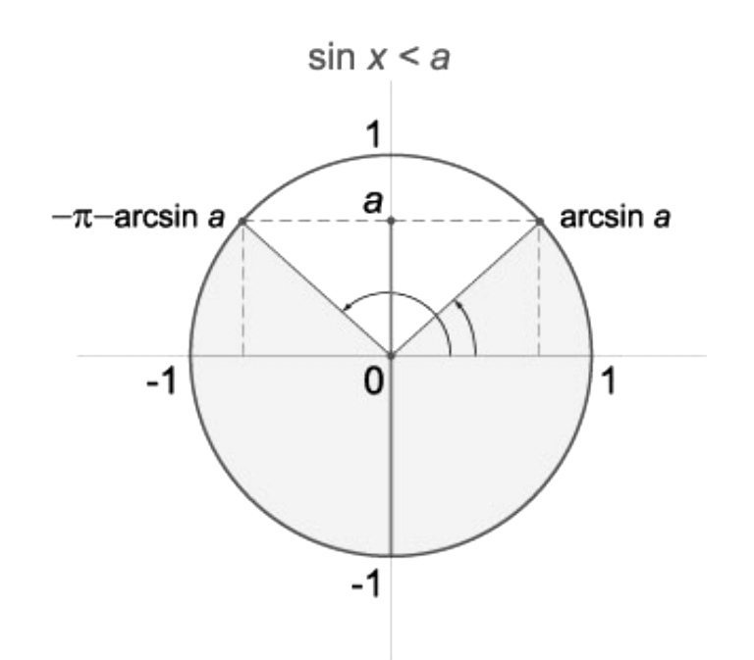
Сызба 2.3 - $sin<\frac{1}{2}$ теңсіздігінің бірлік шеңбердегі кескіні.
$$-π-\arcsin\left(\frac{1}{2}\right)+2πn<x<\arcsin\left(\frac{1}{2}\right)+2πn; n∈Z$$
$$-π-\frac{π}{6}+2πn<x<\frac{π}{6}+2πn; n∈Z$$
$$-\frac{7π}{6}+2πn<x<\frac{π}{6}+2πn; n∈Z$$
Алынған екі жауаптың қиылысу аралығын табамыз:
$$x∈\left(-\frac{π}{4}+2πn; \frac{π}{6}-2πn\right)∪\left(-\frac{7π}{6}+2πn; \frac{5π}{4}+2πn\right) n∈Z$$
$\sin{x}>\frac{\sqrt{2}}{2}$ теңсіздігін шешу үшін графиктік тәсілді қолданамыз:
Координаталық жазықтықта $y=\sin{x}$ синусоидасы мен $y=\frac{1}{2}$ түзуін сызамыз (Сызба 2.4). Теңсіздік таңбасы ">" болғандықтан түзудің жоғарғы бөлігі бізге қажетті жауапты береді. Синусоида мен түзудің қиылысу нүктелері: $x=\frac{π}{4}+2πn; x=\frac{3π}{4}+2πn; n∈Z$
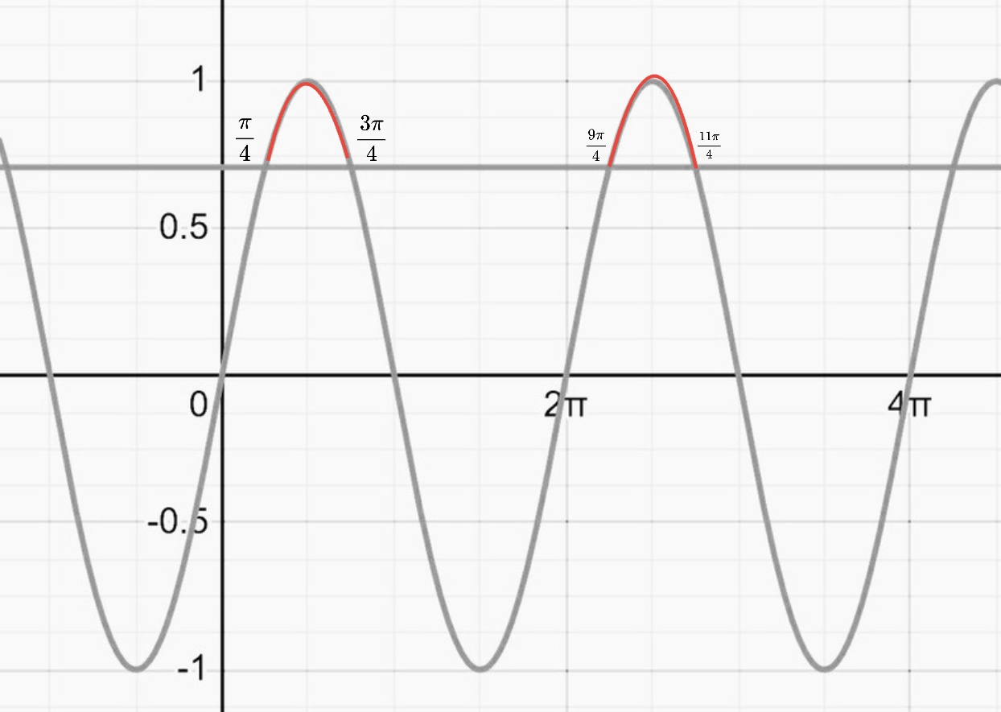
Сызба 2.4 - $sinx>\frac{1}{2}$ теңсіздігінің графиктік шешімі.
Демек, график бойынша қажетті аралық: $x∈\left(\frac{π}{4}+2πn; \frac{3π}{4}+2πn\right)n∈Z$
Алынған екі аралықты біріктіріп есептің жауабын жазамыз:
$$x∈\left(-\frac{π}{4}+2πn; \frac{π}{6}+2πn\right)∪\left(-\frac{7π}{6}+2πn; \frac{5π}{4}+2πn\right)∪\left(\frac{π}{4}+2πn; \frac{3π}{4}+2πn\right) n∈Z$$
Жауапты жинақы түрде беру үшін $-\frac{7π}{6}=\frac{5π}{6}$ екендігін қолданайық:
$$x∈\left(-\frac{π}{4}+2πn; \frac{π}{6}+2πn\right)∪\left(\frac{π}{4}+2πn; \frac{3π}{4}+2πn\right)∪\left(\frac{5π}{6}+2πn; \frac{5π}{4}+2πn\right) n∈Z$$
Жауабы: $x∈\left(-\frac{π}{4}+2πn; \frac{π}{6}+2πn\right)∪\left(\frac{π}{4}+2πn;\frac{3π}{4}+2πn\right)∪\left(\frac{5π}{6}+2πn; \frac{5π}{4}+2πn\right)$

Қорытынды
Тригонометриялық теңсіздіктерді шешу - оқушылардың логикалық және аналитикалық ойлауын дамытатын тақырыптардың бірі. Бұл зерттеуде бір теңсіздікті бірнеше тәсілмен шешіп, олардың тиімді не тиімсіз екендігі талданды. Оқушылар тарапынан жіберілуі мүмкін қателіктер ескерілді. Тек тригонометриялық түрлендірулер емес "интервалдар" әдісі сияқты алгебралық өрнектеулердің құрамдас бөліктері қолданылды. Есептерді бірнеше тәсілмен шығарудың тиімділігі - оқушы есепке әртүрлі түрлендіру жасауды, өзіне ыңғайлысын таңдауды меңгереді. Алынған нәтижені өзге де тәсілдермен дәлелдеп көрсете алу және дайын формулалардың неге сүйене отырып қорытылғанын түсіну математикалық икемділікті арттырады, жазықтықтағы елестетуді дамытады. Ең бастысы бұл мақала арқылы тригонометриялық теңсіздіктің жауабын дәлелді және жүйелі түрде беруді үйренеді.

Пайдаланылған әдебиеттер тізімі

1. Кулжанов У.Н. Анарбаев Х. Кулжонов Ж.Н. Решение тригонометрических уравнении, неравенств и их систем/-2024.-Б.3-4 [Электрондық ресурс]-URL: https://cyberleninka.ru/article/n/metody-resheniya-trigonometricheskih-uravneniy-neravenstv-i-ih-sistem/viewer
2. Шыныбеков А.Н. Шыныбеков Д.Ә. Жұмабаев Р.Н. Алгебра және анализ бастамалары:10 сынып мектеп оқулығы. Алматы: Атамұра, 2019. 96-104 б.
3. Сканави М.И. Сборник задач по математике для поступающих в вузы. 6-издание. Москва: Мир и Образование 2013. 213 б.
4. Абылкасымова А.Е., Кучер Т.П., Корчевский В.Е., Жумагулова З.А. Алгебра және анализ бастамалары: 10-сынып мектеп оқулығы. Жаратылыстану-математика. Бөлім 1 –Алматы: Мектеп, 2019. 166-170 б.
5. Ганеева А.Р. Тригонометрия. Курс лекции. Елабуга, 2014. 7-13 б. [Электрондық ресурс]-URL: https://kpfu.ru/staff_files/F934244108/TRIGONOMETRIYa_2014_GANEEVA.pdf
6. Миспахов А.Ш. Сборник индивидуальных заданий по математике. Раздел: Тригонометрические функции. Махачкала, 2017. 47-52 б.
7. Гельфанд И.М., С.М.Львовский, А.Л.Тоом Тригонометрия. Мәскеу, 2002. 155-158 б. [Электрондық ресурс]-URL: https://old.mccme.ru/free-books/lvovski/trig.pdf
8. Ельчанинова Г.Г., Мельников Р.А. Тригонометрия. Методика изучения и решения задач. Елец, 2018.
9. Desmos Classroom: https://www.desmos.com/calculator?lang=ru
10. Geogebra Classroom: https://www.geogebra.org/

МЕТОДЫ РЕШЕНИЯ ТРИГОНОМЕТРИЧЕСКИХ НЕРАВЕНСТВ
Д.М. Максатова^{1*} , О.М. Жолымбаев²
«Шәкәрім университеті» КеАҚ, Семей қ., Қазақстан
dildamaksatova@gmail.com

Аннотация. В данной статЬе рассматриваются эффективные способы решения тригонометрических неравенств и пути их практического применения. Анализируются типичные ошибки, допускаемые учащимися, и предлагаются способы их предотвращения. В работе подробно описаны графический метод, метод единичной окружности и решение при помощи готовых формул, для каждого из которых приведены конкретные примеры. Кроме того, проводится сравнение преимуществ и ограничений каждого метода, показано, в каких случаях наиболее рационально использовать тот или иной подход. В результате исследования определены наиболее удобные и эффективные способы решения тригонометрических неравенств. Представленный материал направлен на развитие логического мышления учащихся, их аналитических и сравнительных способностей, а также на формирование культуры решения математических задач.
Ключевые слова: тригонометрия, тригонометрическое неравенство, графический метод, единичная окружность, дополнительный угол, разложение на множители

METHODS FOR SOLVING TRIGONOMETRIC INEQUALITIES
Maksatova Dilda, NAO "Shakarim University" ,
M.D. Maksatova¹*, O.M. Zholymbaev²
«Shakarim University», Semey, Kazakhstan
dildamaksatova@gmail.com
Abstract. This article examines effective methods for solving trigonometric inequalities and their practical applications. It analyzes common mistakes made by students and suggests strategies to prevent them. The paper provides detailed explanations of three main methods — the graphical method, the unit circle method, and solving through known formulas — with specific examples illustrating each approach. Furthermore, the advantages and limitations of every method are compared, highlighting which approach is most effective in different situations. As a result of the study, the most convenient and efficient ways of solving trigonometric inequalities were identified. The presented material is aimed at developing students’ logical thinking, analytical and comparative abilities, as well as fostering a culture of accurate and efficient problem solving in mathematics.
Keywords: trigonometry, trigonometric inequality, graphical method, unit circle, supplementary angle, factorization

Авторлар туралы мәлімет
- Мақсатова Ділдә Мақсатқызы - Шәкәрім университетінің 6В01509-Математика мұғалімі мамандығының 4-курс студенті, Семей қ., Қазақстан: dildamaksatova@gmail.com;
- Жолымбаев Оралтай Муратканович - Шәкәрім университетінің математика кафедрасының қауымдастырылған профессоры, Семей қ., Қазақстан
Сведения об авторах
- Максатова Дильда Максатовна – студент 4 курса специальности «Математика», Университет имени Шакарима, г. Семей, Казахстан,: dildamaksatova@gmail.com;
- Жолымбаев Оралтай Муратканович - ассоциированный профессор кафедры математики Университета Шакарима, г. Семей, Казахстан
Information about the authors
- Dilda Maksatova – 4th-year student of the specialty 6B01509 “Mathematics Teacher”, Shakarim University, Semey, Kazakhstan: dildamaksatova@gmail.com;
- Oraltay Zholymbayev - Associate Professor of the Department of Mathematics, Shakarim University, Semey, Kazakhstan

